DIRECCIÓN DE TECNOLOGÍA DE INFORMACIÓN DEL PODER JUDICIAL DE COSTA RICA

Documento de Diseño para el Sistema JusticIA

Unidad de inteligencia de la información

Noviembre 2025
Contenido
1. Diagramas 4
1.1. Diagrama cero 4
1.2. Diagrama físico de la base de datos 4
1.2.1. Diagrama E-R 4
1.3. Diagrama de procesos (BPM) 5
2. Patrón de diseño 5
3. Documentación técnica el prototipo y reportes 6
3.1. Módulo de Seguridad y Acceso 6
3.1.1. Resumen de funcionalidad 6
3.1.2. Prototipo 7
3.1.3. Diseño de procesos 8
3.1.4. Origen de datos 8
3.1.5. Destino de los datos (Información sensible) 8
3.1.6. Otras tablas afectadas 9
3.1.7. Grid o similar 9
3.1.8. Detalle de la implementación 9
3.2. Módulo de Ingesta de Datos 9
3.2.1. Resumen de funcionalidad 9
3.2.2. Prototipo 10
3.2.3. Diseño de procesos 11
3.2.4. Origen de datos 11
3.2.5. Destino de los datos (Información sensible) 11
3.2.6. Otras tablas afectadas 12
3.2.7. Grid o similar 12
3.2.8. Detalle de la implementación 13
3.3. Módulo de Asistente de Consulta 13
3.3.1. Resumen de funcionalidad 13
3.3.2. Prototipo 13
3.3.3. Diseño de procesos 14
3.3.4. Origen de datos 14
3.3.5. Destino de los datos (Información sensible) 14
3.3.6. Otras tablas afectadas 15
3.3.7. Grid o similar 15
3.3.8. Detalle de la implementación 15
3.4. Módulo de Búsqueda de Casos Similares 15
3.4.1. Resumen de funcionalidad 15
3.4.2. Prototipo 15
3.4.3. Diseño de procesos 17
3.4.4. Origen de datos 17
3.4.5. Destino de los datos (Información sensible) 18
3.4.6. Otras tablas afectadas 18
3.4.7. Grid o similar 18
3.4.8. Detalle de la implementación 18
3.5. Módulo de Reportes (Bitácora) 19
3.5.1. Resumen de funcionalidad 19
3.5.2. Prototipo 19
3.5.3. Diseño de procesos 20
3.5.4. Origen de datos 20
3.5.5. Destino de los datos (Información sensible) 21
3.5.6. Otras tablas afectadas 21
3.5.7. Grid o similar 21
3.5.8. Detalle de la implementación 21
3.6. Módulo de Gestión de usuarios 21
3.6.1. Resumen de funcionalidad 21
3.6.2. Prototipo 21
3.6.3. Diseño de procesos 22
3.6.4. Origen de datos 22
3.6.5. Destino de los datos (Información sensible) 23
3.6.6. Grid o similar 23
3.6.7. Detalle de la implementación 24
3.7. Funciones de perfil de usuario 24
3.7.1. Resumen de funcionalidad 24
3.7.2. Prototipo 24
3.7.3. Diseño de procesos 25
3.7.4. Origen de datos 25
3.7.5. Destino de datos 25
3.7.6. Grid o similar 26
4. Acuerdos generales 26

Documento de diseño del sistema JusticIA
Autor | Equipo de desarrollo JusticIA |  | Cargo
Revisado por | Yeslin Chinchilla Ruiz |  | Pasante UCR
Revisado por | Roger Calderón Urbina |  | Pasante UCR
Aprobado por | Carlos Morales Castro |  | Coordinador del área de inteligencia artificial
Versión | Descripción | Autor | Fecha
1.0. | Creación del documento | Equipo de desarrollo | 19/08/2025
1.1. | Cambio en el diagrama e-r con nuevos campos en tabla usuario y documento | Equipo de desarrollo | 04/09/2025
1.2. | Cambio en el diagrama e-r con nuevos campos en tabla usuario (último acceso y fecha creación) | Equipo de desarrollo | 08/09/2025
1.3. | Cambios en el diagrama e-r con nuevos campos en usuario CT_Avatar_ruta y CT_Avatar_tipo, se cambió la redacción en la sección Patrón de Diseño, se agregó una nueva pantalla al módulo de Seguridad y Acceso para mostrar la recuperación de contraseña, así mismo se modificó el diagrama ya que no contaba con esa funcionalidad de recuperación de contraseña y se creó el módulo de funcionalidad de perfil de usuario como ultima sección del documento | Equipo de desarrollo | 21/11/2025

Diagramas

Diagrama cero
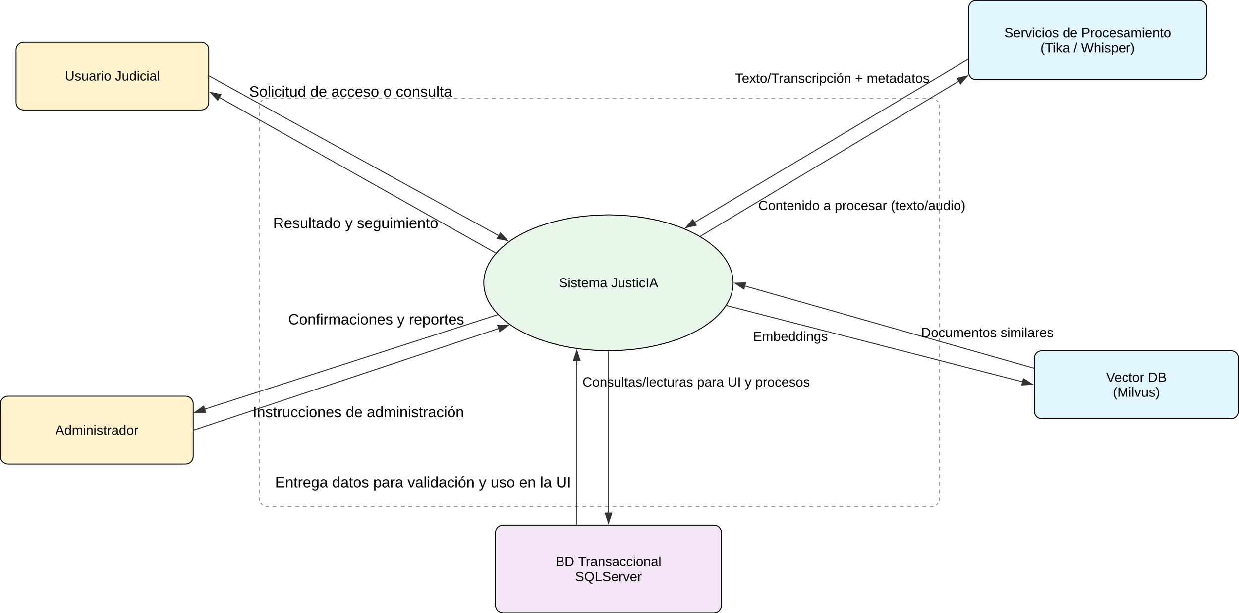

Diagrama físico de la base de datos

Diagrama E-R
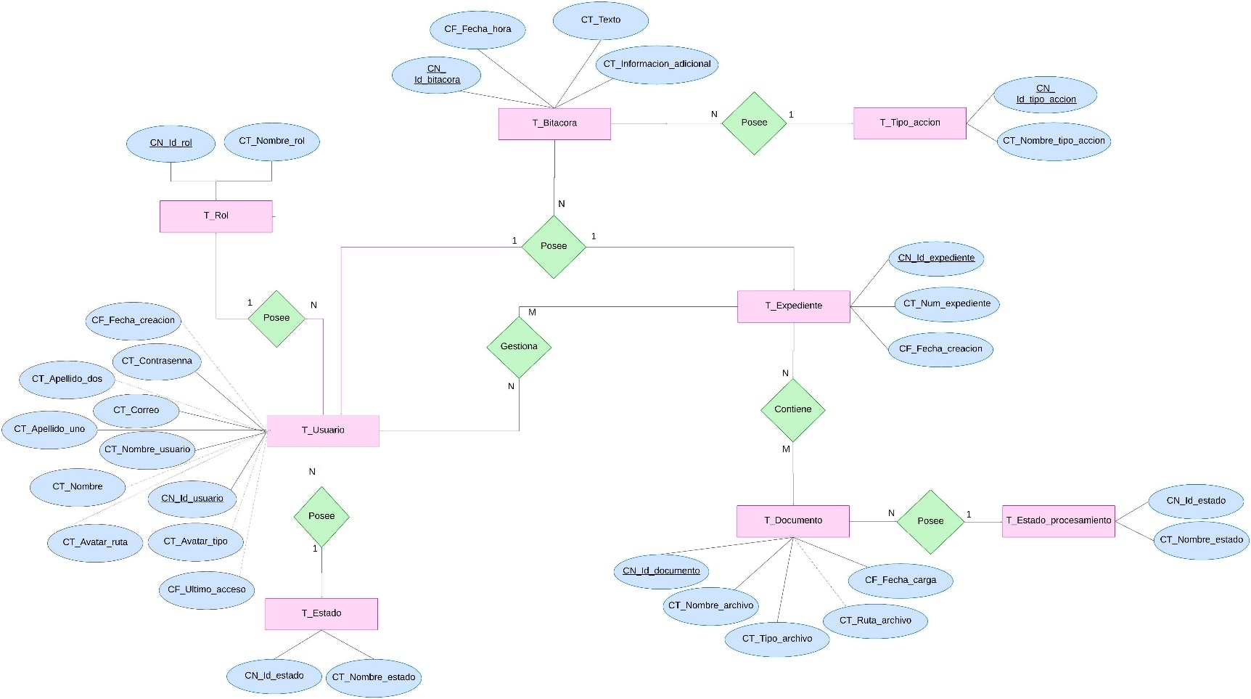

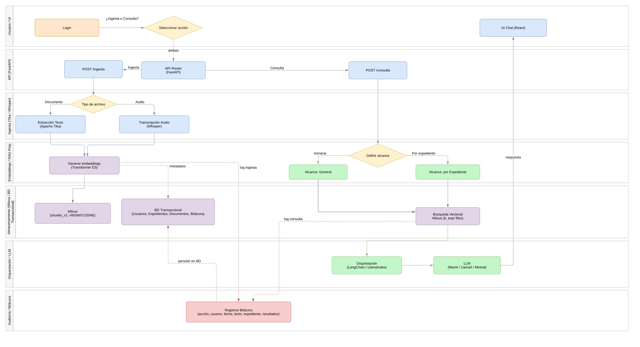
Diagrama de procesos (BPM)

Patrón de diseño
El sistema JusticIA se implementa bajo una arquitectura modular y segura, pensada para integrarse en el ecosistema tecnológico del Poder Judicial de Costa Rica. El diseño combina tecnologías modernas en frontend, backend, procesamiento de IA y bases de datos, con el objetivo de lograr un sistema robusto, escalable y auditable.
- Arquitectura: el núcleo de JusticIA se organiza en módulos funcionales bien definidos (autenticación, ingesta de información, asistente conversacional, búsqueda de documentos similares y reportes) dentro de una misma aplicación backend. Cada módulo encapsula sus propias reglas de negocio y se expone mediante rutas/controladores que son consumidos por el frontend. La comunicación entre frontend y backend se realiza sobre HTTPS, y el control de acceso se gestiona mediante tokens JWT, lo que permite mantener sesiones seguras y trazables, alineadas con los requisitos de seguridad del Poder Judicial.
- Frontend: construido en Next.js con React. Las pantallas son modulares y reutilizables, aplicando un patrón MVC simplificado para separar vistas, lógica de estado y datos.
- Backend: desarrollado en FastAPI, estructurado en capas: routers (endpoints), services (lógica de negocio) y repositories (acceso a datos). Esto asegura mantenibilidad y escalabilidad.
- IA/RAG: LangChain actúa como orquestador de la lógica de consultas con IA, permitiendo integrar Ollama (para ejecución de LLMs) y Milvus (para búsquedas vectoriales mediante índice HNSW). Esto habilita funcionalidades de chat con contexto y búsqueda de casos similares.
- Procesamiento: Apache Tika para extracción de texto de documentos y Whisper para transcripción de audios. Estos procesos alimentan la base vectorial con embeddings que sirven como contexto para el asistente.
- Base de datos transaccional: SQL Server almacena toda la información estructurada: usuarios, roles, bitácora, expedientes y documentos. Incluye relaciones auditables y restricciones de integridad.
- Trazabilidad: todas las acciones realizadas en el sistema (login, cargas, consultas, búsquedas de similares) se registran en la bitácora, garantizando que siempre haya un historial accesible para auditorías.

Documentación técnica el prototipo y reportes

Módulo de Seguridad y Acceso

Resumen de funcionalidad
Este módulo garantiza que solo usuarios autorizados puedan acceder al sistema. Permite ingresar mediante correo y contraseña, validar credenciales en la base de datos y asignar permisos de acuerdo con el rol. También incorpora recuperación de contraseñas y registro de cada intento (exitoso o fallido) en la bitácora. De esta forma se asegura tanto la protección de la información sensible como la trazabilidad de accesos. Además de cambiar la contraseña dentro del sistema asegurando la seguridad del cada usuario.

Prototipo
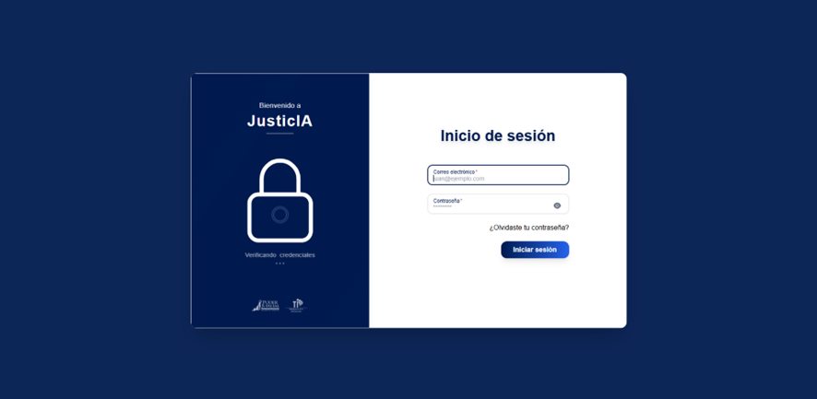

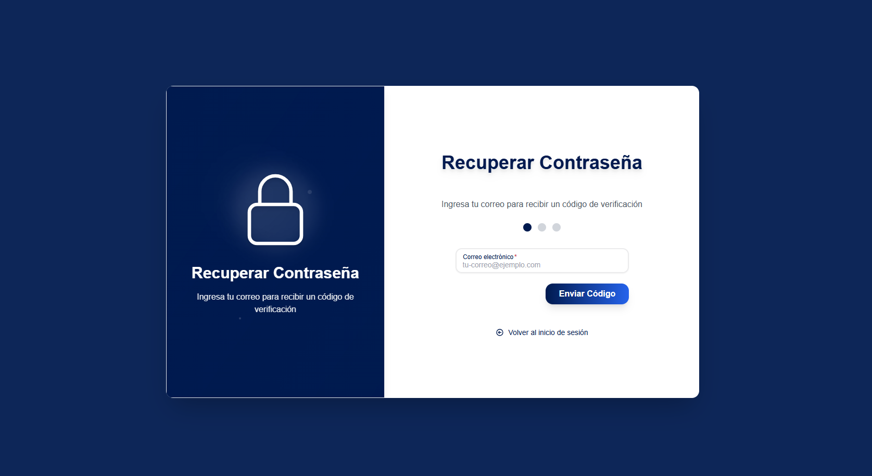

Diseño de procesos
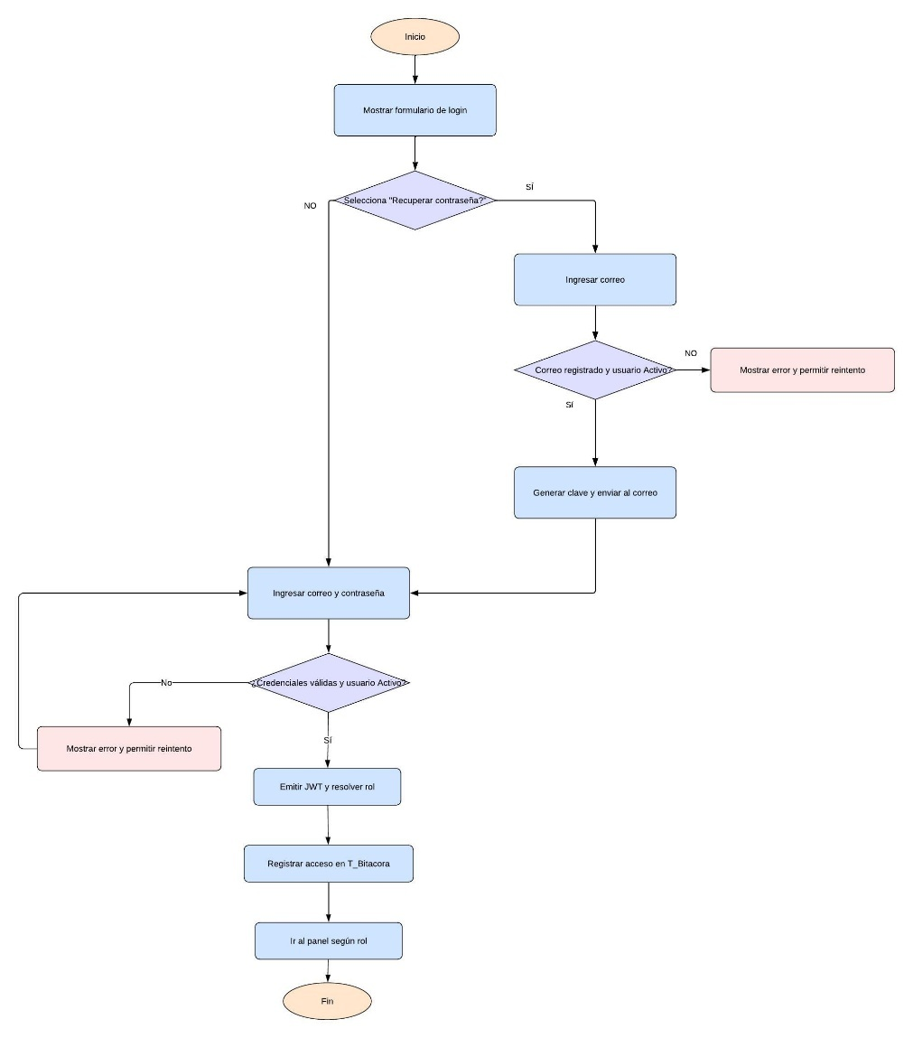

Origen de datos

Campo pantalla | Descripción
Correo | Se digita por el usuario
Contraseña | Se digita por el usuario

Destino de los datos (Información sensible)

Dato | Tabla | Campo | Sensible
Correo | T_Usuario | CT_Correo | Sí
Contraseña (hash) | T_Usuario | CT_Contrasenna | Sí

Otras tablas afectadas

Campo de pantalla | Tabla relacionada | Campo de tabla relacionada | Descripción
 | T_Bitacora | CN_Id_usuario | Traza de inicio de sesión y resultado.

Grid o similar
No aplica

Detalle de la implementación
- Hash seguro de contraseñas con /BCrypt.
- Sesiones con JWT y refresh opcional.
- Registro obligatorio de accesos en bitácora.

Módulo de Ingesta de Datos

Resumen de funcionalidad
Permite subir documentos o audios asociados a expedientes. Los documentos se procesan con Tika y los audios con Whisper. Los resultados se transforman en embeddings y se almacenan en Milvus. SQL Server conserva la referencia de cada documento y estado de procesamiento, garantizando control e historial.

Prototipo
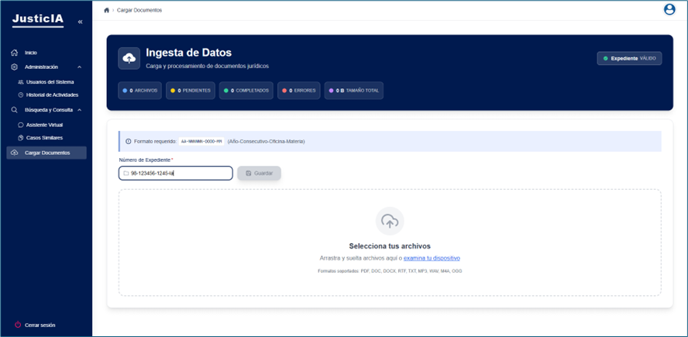
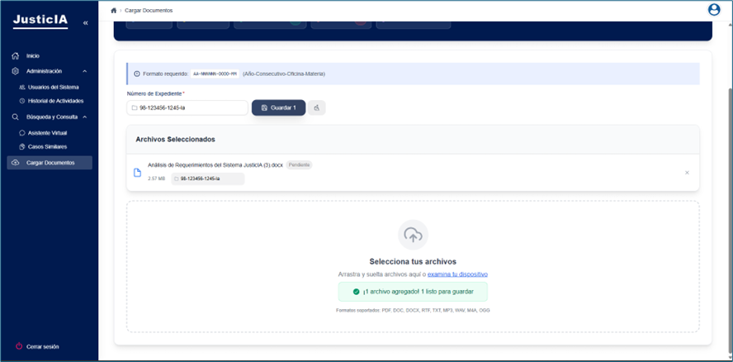
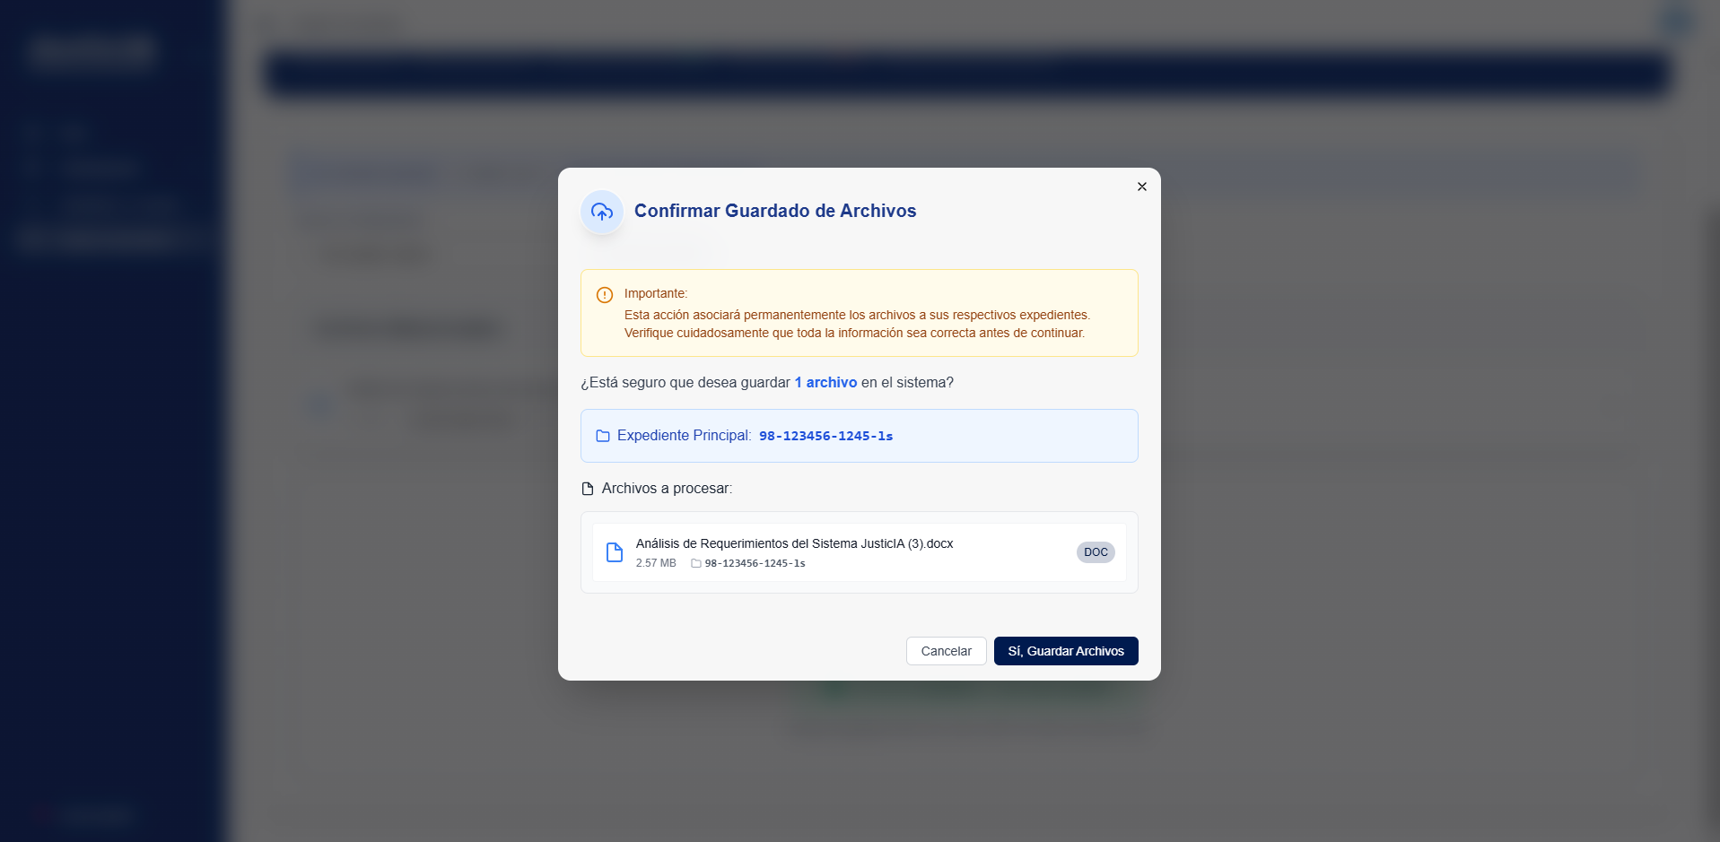

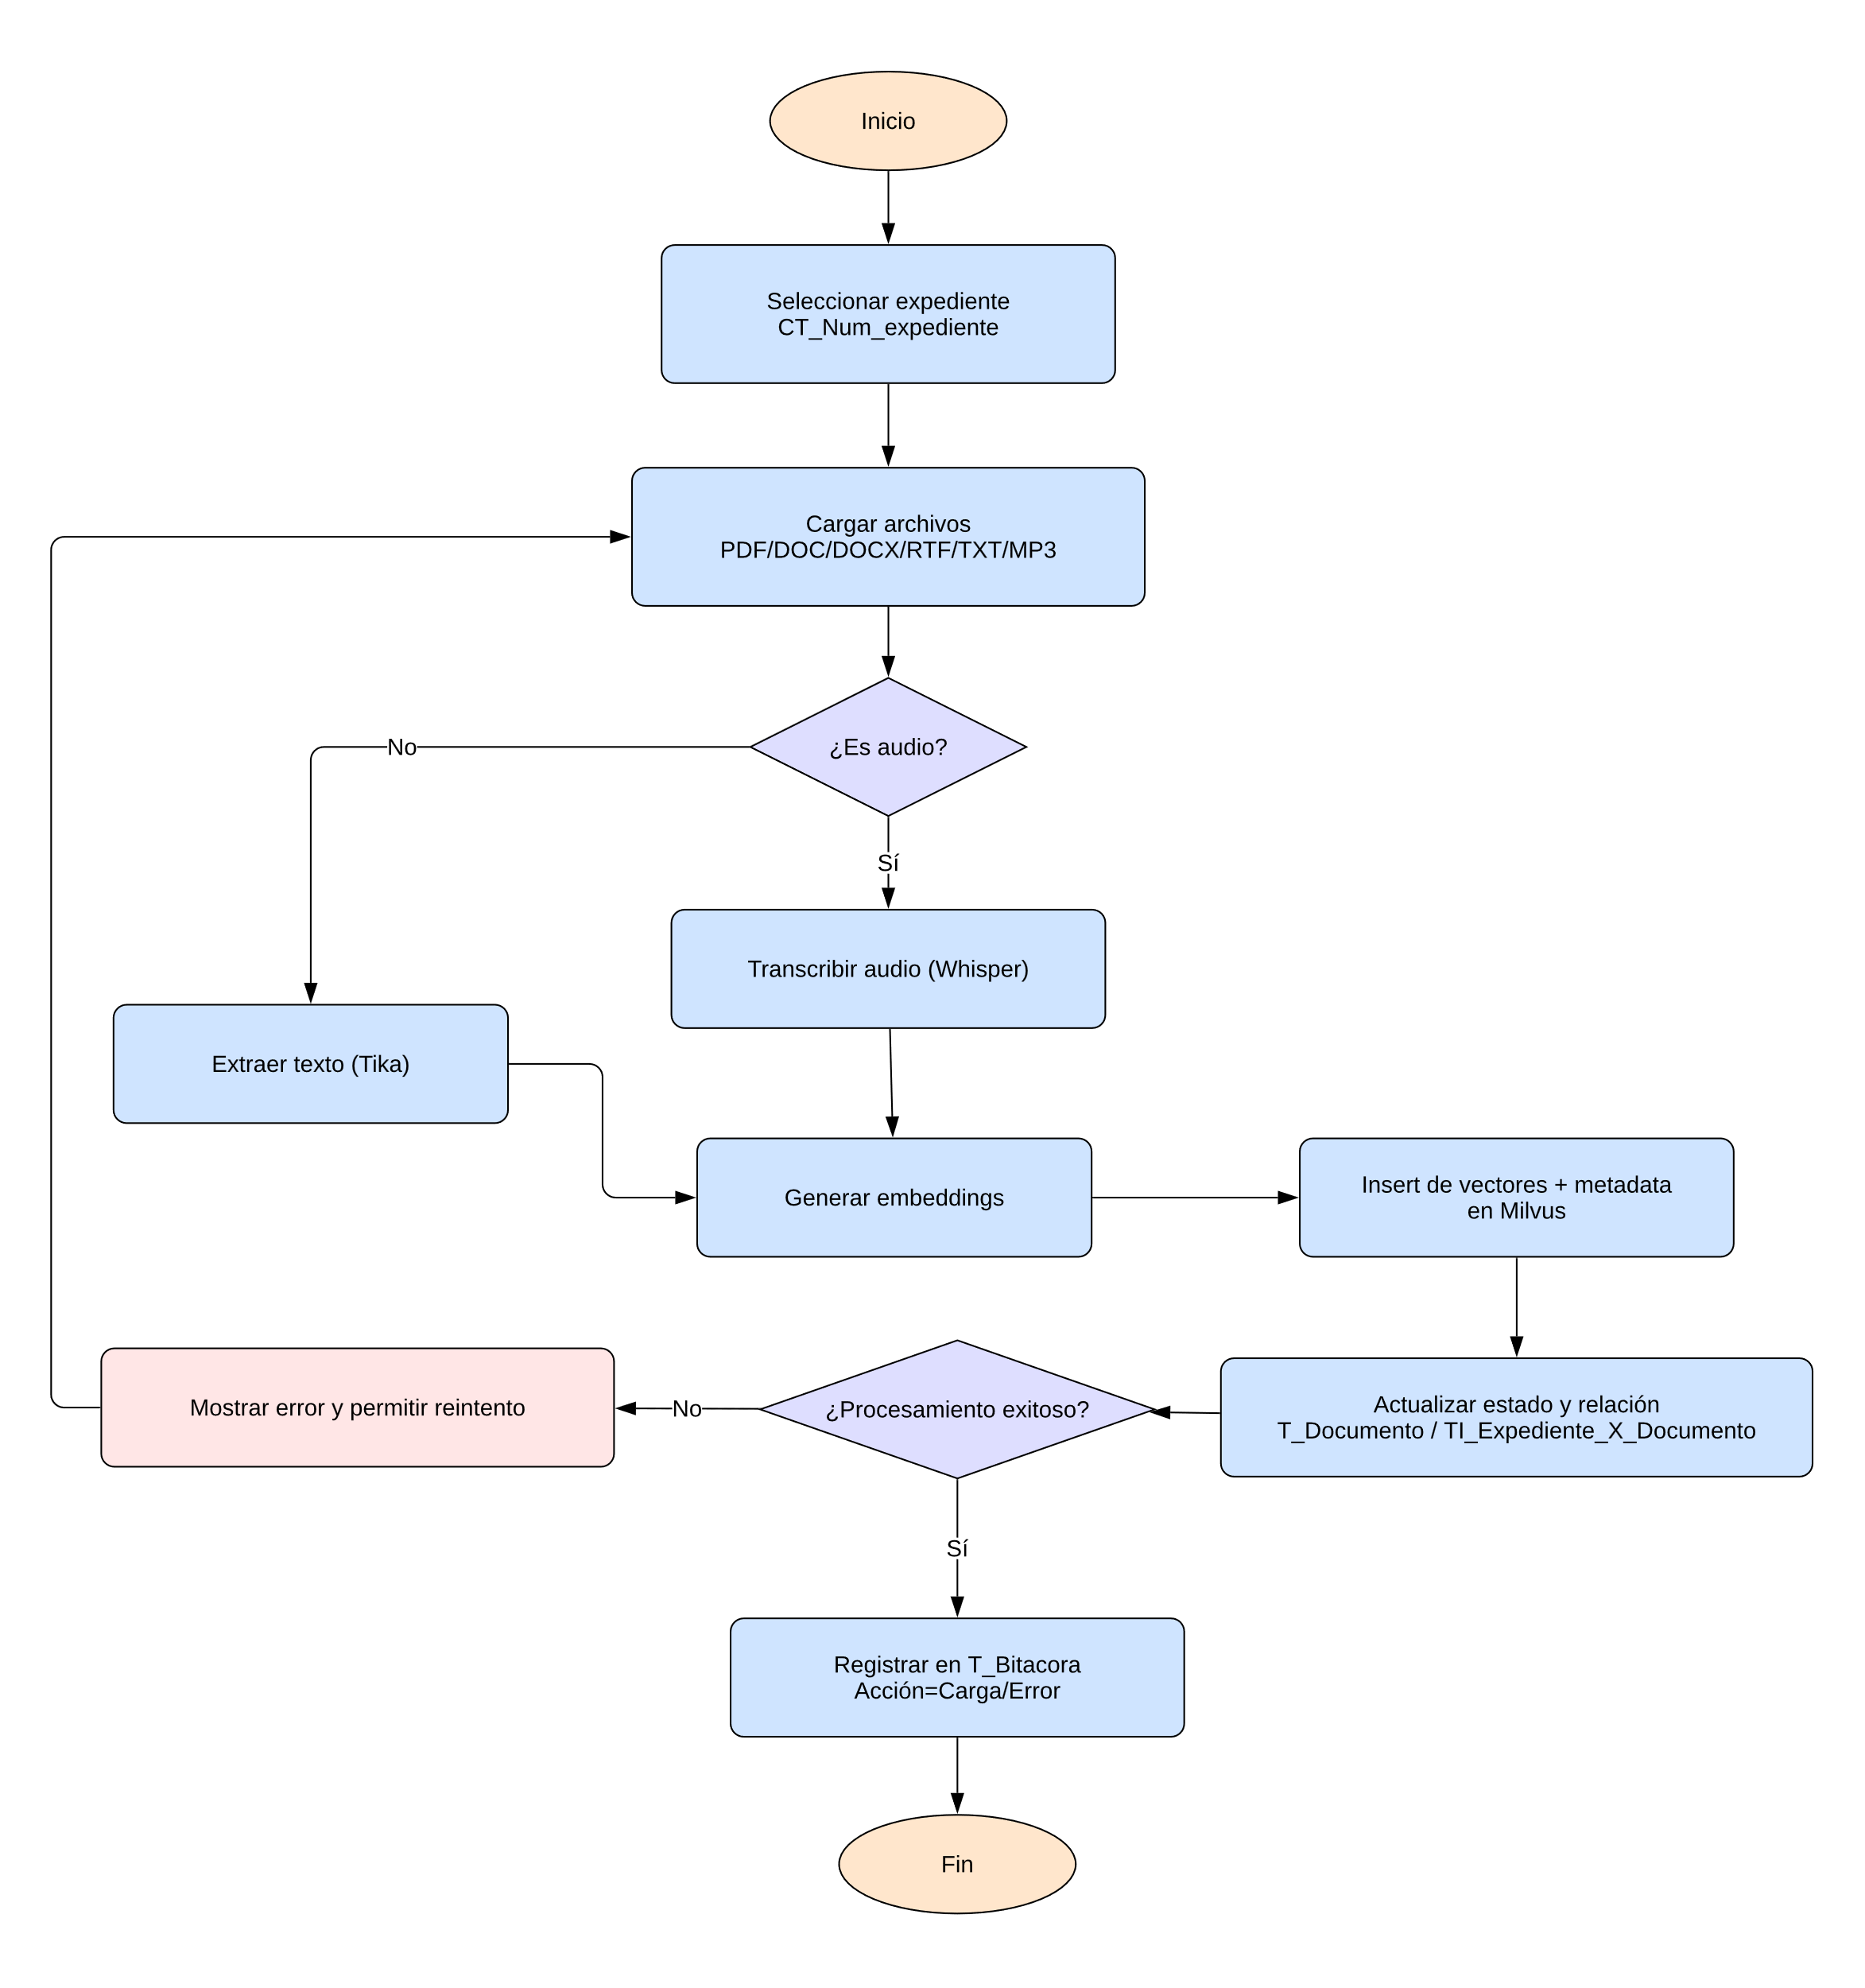
Diseño de procesos

Origen de datos

Campo de pantalla | Descripción
Nº Expediente | Se digita por el usuario
Archivo | Se selecciona por el usuario
Tipo | Se genera por el sistema
Estado | Se genera por el sistema

Destino de los datos (Información sensible)

Campo de pantalla | Tabla | Campo de tabla | Sensible (Sí/No)
Archivo (ruta/hash) | T_Documento | CT_Nombre_archivo | Sí
Tipo de archivo | T_Documento | CT_Tipo_archivo | No
Fecha de carga | T_Documento | CF_Fecha_carga | No
Estado procesamiento | T_Documento | CN_Id_estado | No
Evento (carga/error) | T_Bitacora | CN_Id_tipo_accion (=Carga), CT_Informacion_adicional | Sí

Otras tablas afectadas

Campo de pantalla | Tabla relacionada | Campo de tabla relacionada | Descripción
Documento | TI_Expediente_X_Documento | CN_Id_expediente, CN_Id_documento | Relación del documento con el expediente.
 | T_Bitacora | CN_Id_expediente, CN_Id_documento | Registro de cargas y estados

Grid o similar

Campo | Visible | Descripción
ID Documento | No | Identificador
Nº Expediente | Sí | CT_Num_expediente
Nombre | No | Archivo original
Tipo | No | PDF/DOCX/MP3/TXT
Estado | No | Pendiente/Procesado/Error
Fecha carga | No | Fecha/hora subida
Acciones | Sí | Guardar/Limpiar/Guardar archivo

Detalle de la implementación
- Validación de formato y tamaño de archivos.
- Procesamiento asíncrono con manejo de errores.
- Nuevas versiones se registran como nuevos documentos.

Módulo de Asistente de Consulta

Resumen de funcionalidad
Chat en lenguaje natural que permite consultas generales o por expediente. El sistema recupera información de Milvus, genera contexto y produce respuesta con LLM (Ollama). Puede devolver resultados en formato plantilla si el usuario lo solicita. Todas las interacciones quedan registradas en bitácora.

Prototipo
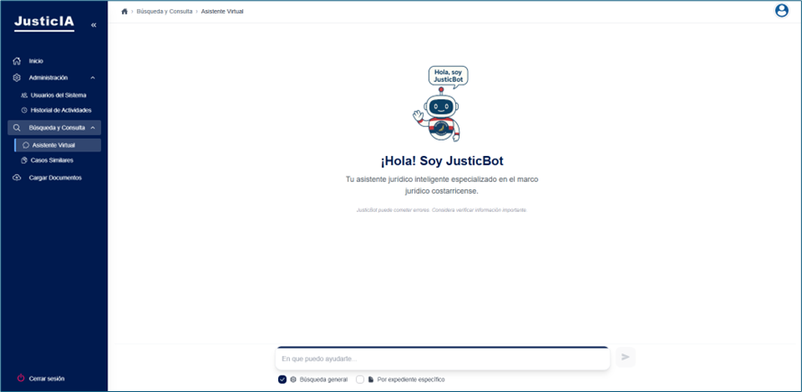

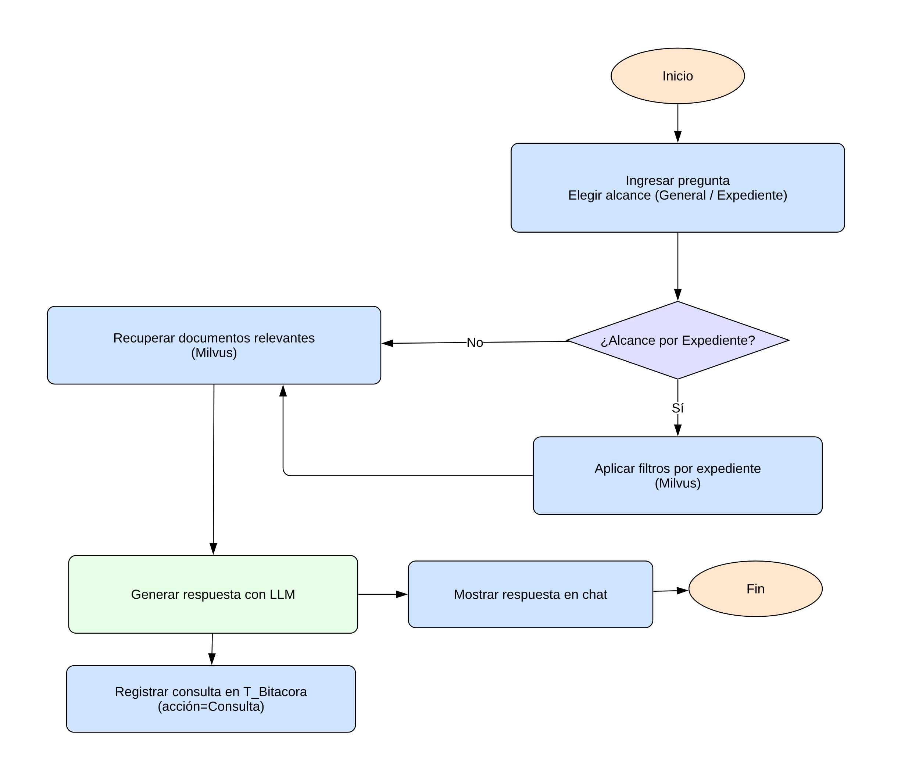
Diseño de procesos

Origen de datos

Campo de pantalla | Descripción
Alcance | Se selecciona por el usuario
Consulta | Prompt ingresado por el usuario (no en tablas funcionales).
Contexto | Se genera por el sistema

Destino de los datos (Información sensible)

Campo de pantalla | Tabla | Campo de tabla | Sensible (Sí/No)
Pregunta (prompt) | T_Bitacora | CT_Texto | Sí
Tipo de acción | T_Bitacora | CN_Id_tipo_accion (=Consulta) | No
Expediente (si aplica) | T_Bitacora | CN_Id_expediente | No

Otras tablas afectadas
No aplica

Grid o similar

Campo | Visible | Descripción
Fecha | Sí | Fecha/hora consulta
Usuario | Sí | Quién consulta
Ámbito | Sí | General o expediente
Resumen | Sí | Extracto de respuesta

Detalle de la implementación
- Prompts adaptados según consulta.
- Historial completo en bitácora.

Módulo de Búsqueda de Casos Similares

Resumen de funcionalidad
Permite comparar descripciones de casos o expedientes existentes para encontrar similitudes. El sistema genera embeddings y busca en Milvus usando HNSW. Devuelve resultados con porcentaje de similitud y los registra en bitácora.

Prototipo
Búsqueda y consulta > Casos similares (por descripción o por expediente)
Por Descripción:

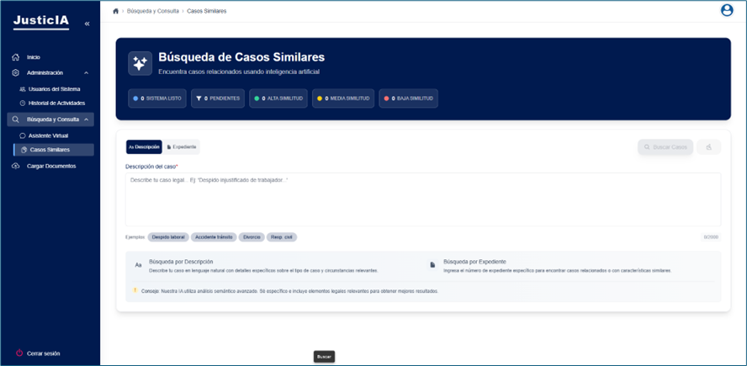

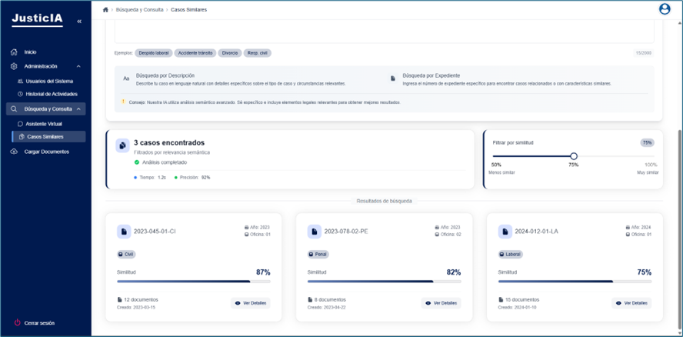
Por Expediente
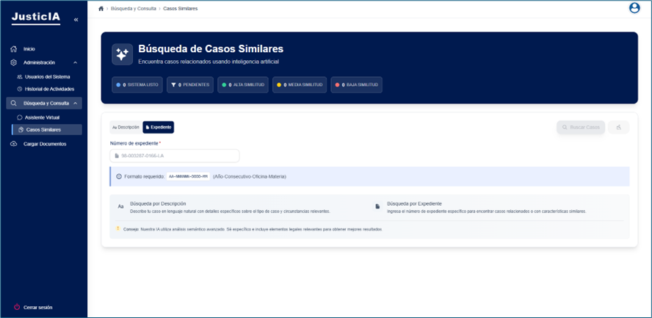
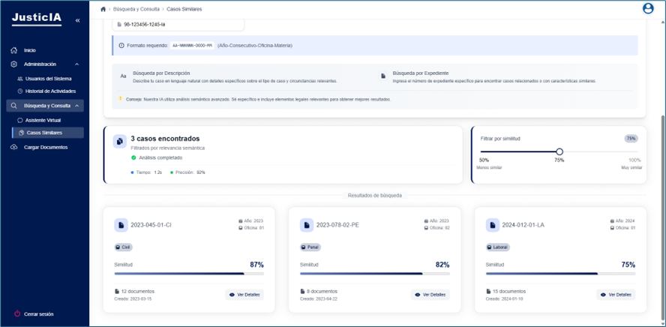

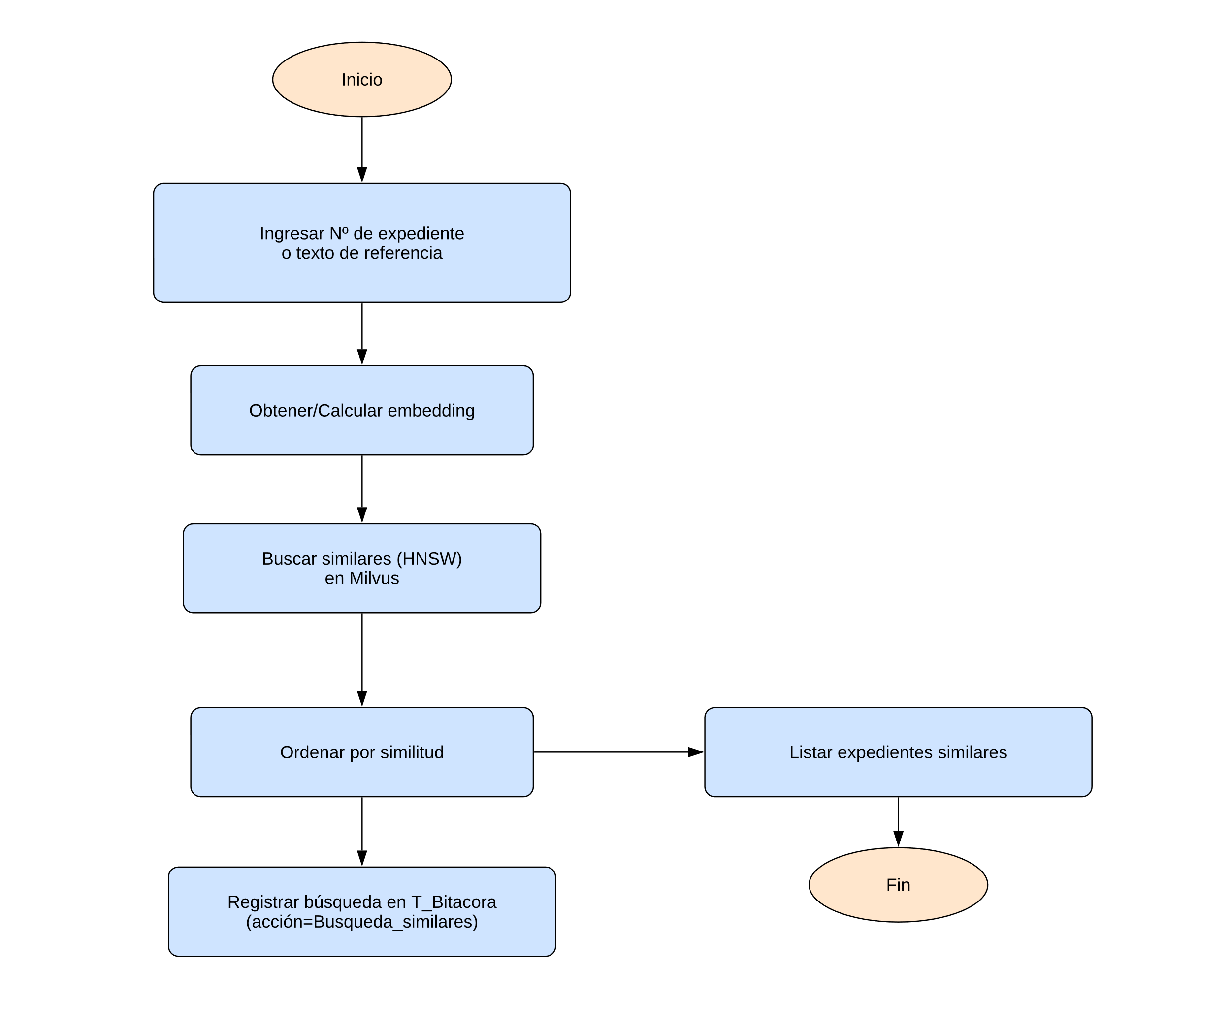
Diseño de procesos

Origen de datos

Campo de pantalla | Descripción
Descripción / Expediente | Se digita por el usuario
Resultados | Se genera por el sistema

Destino de los datos (Información sensible)

Campo de pantalla | Tabla | Campo de tabla | Sensible (Sí/No)
Texto de referencia | T_Bitacora | CT_Texto | Sí
Tipo de acción | T_Bitacora | CN_Id_tipo_accion (=Busqueda_similares) | No
Expediente base | T_Bitacora | CN_Id_expediente | No
Lista | T_Bitacora | CT_Informacion_adicional | Sí

Otras tablas afectadas

No aplica

Grid o similar

Campo | Visible | Descripción
Nº Expediente | Sí | Identificador expediente
% Similitud | Sí | Nivel de coincidencia
Fecha creación | Sí | Fecha del expediente (si se muestra).
Acción | Sí | Ver detalle

Detalle de la implementación
- Embeddings normalizados antes de búsqueda.
- Exclusión del expediente fuente.
- Umbral de similitud configurable.

Módulo de Reportes (Bitácora)

Resumen de funcionalidad
Brinda trazabilidad de todas las operaciones del sistema. Permite aplicar filtros avanzados (usuario, fechas, acción, expediente) y exportar resultados en CSV o PDF. Es vital para procesos de auditoría y control institucional.

Prototipo
Administración > Bitácora de cambios (Registros y estadísticas)
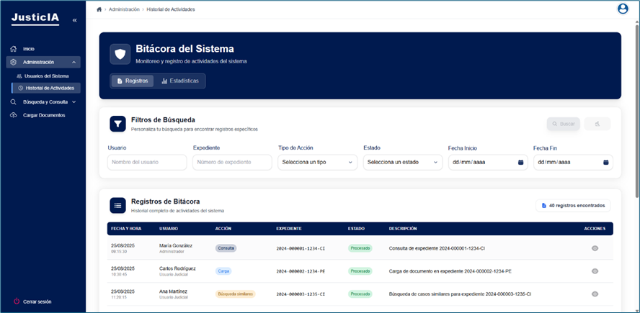

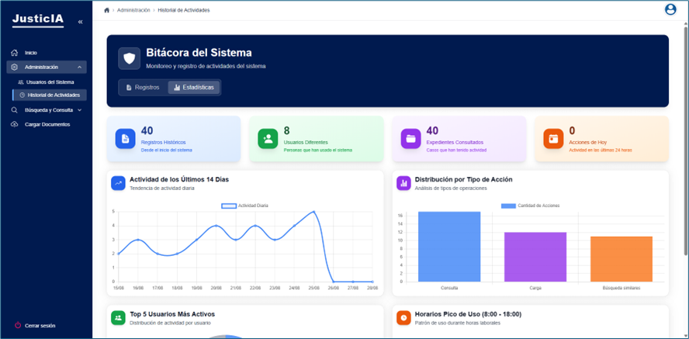

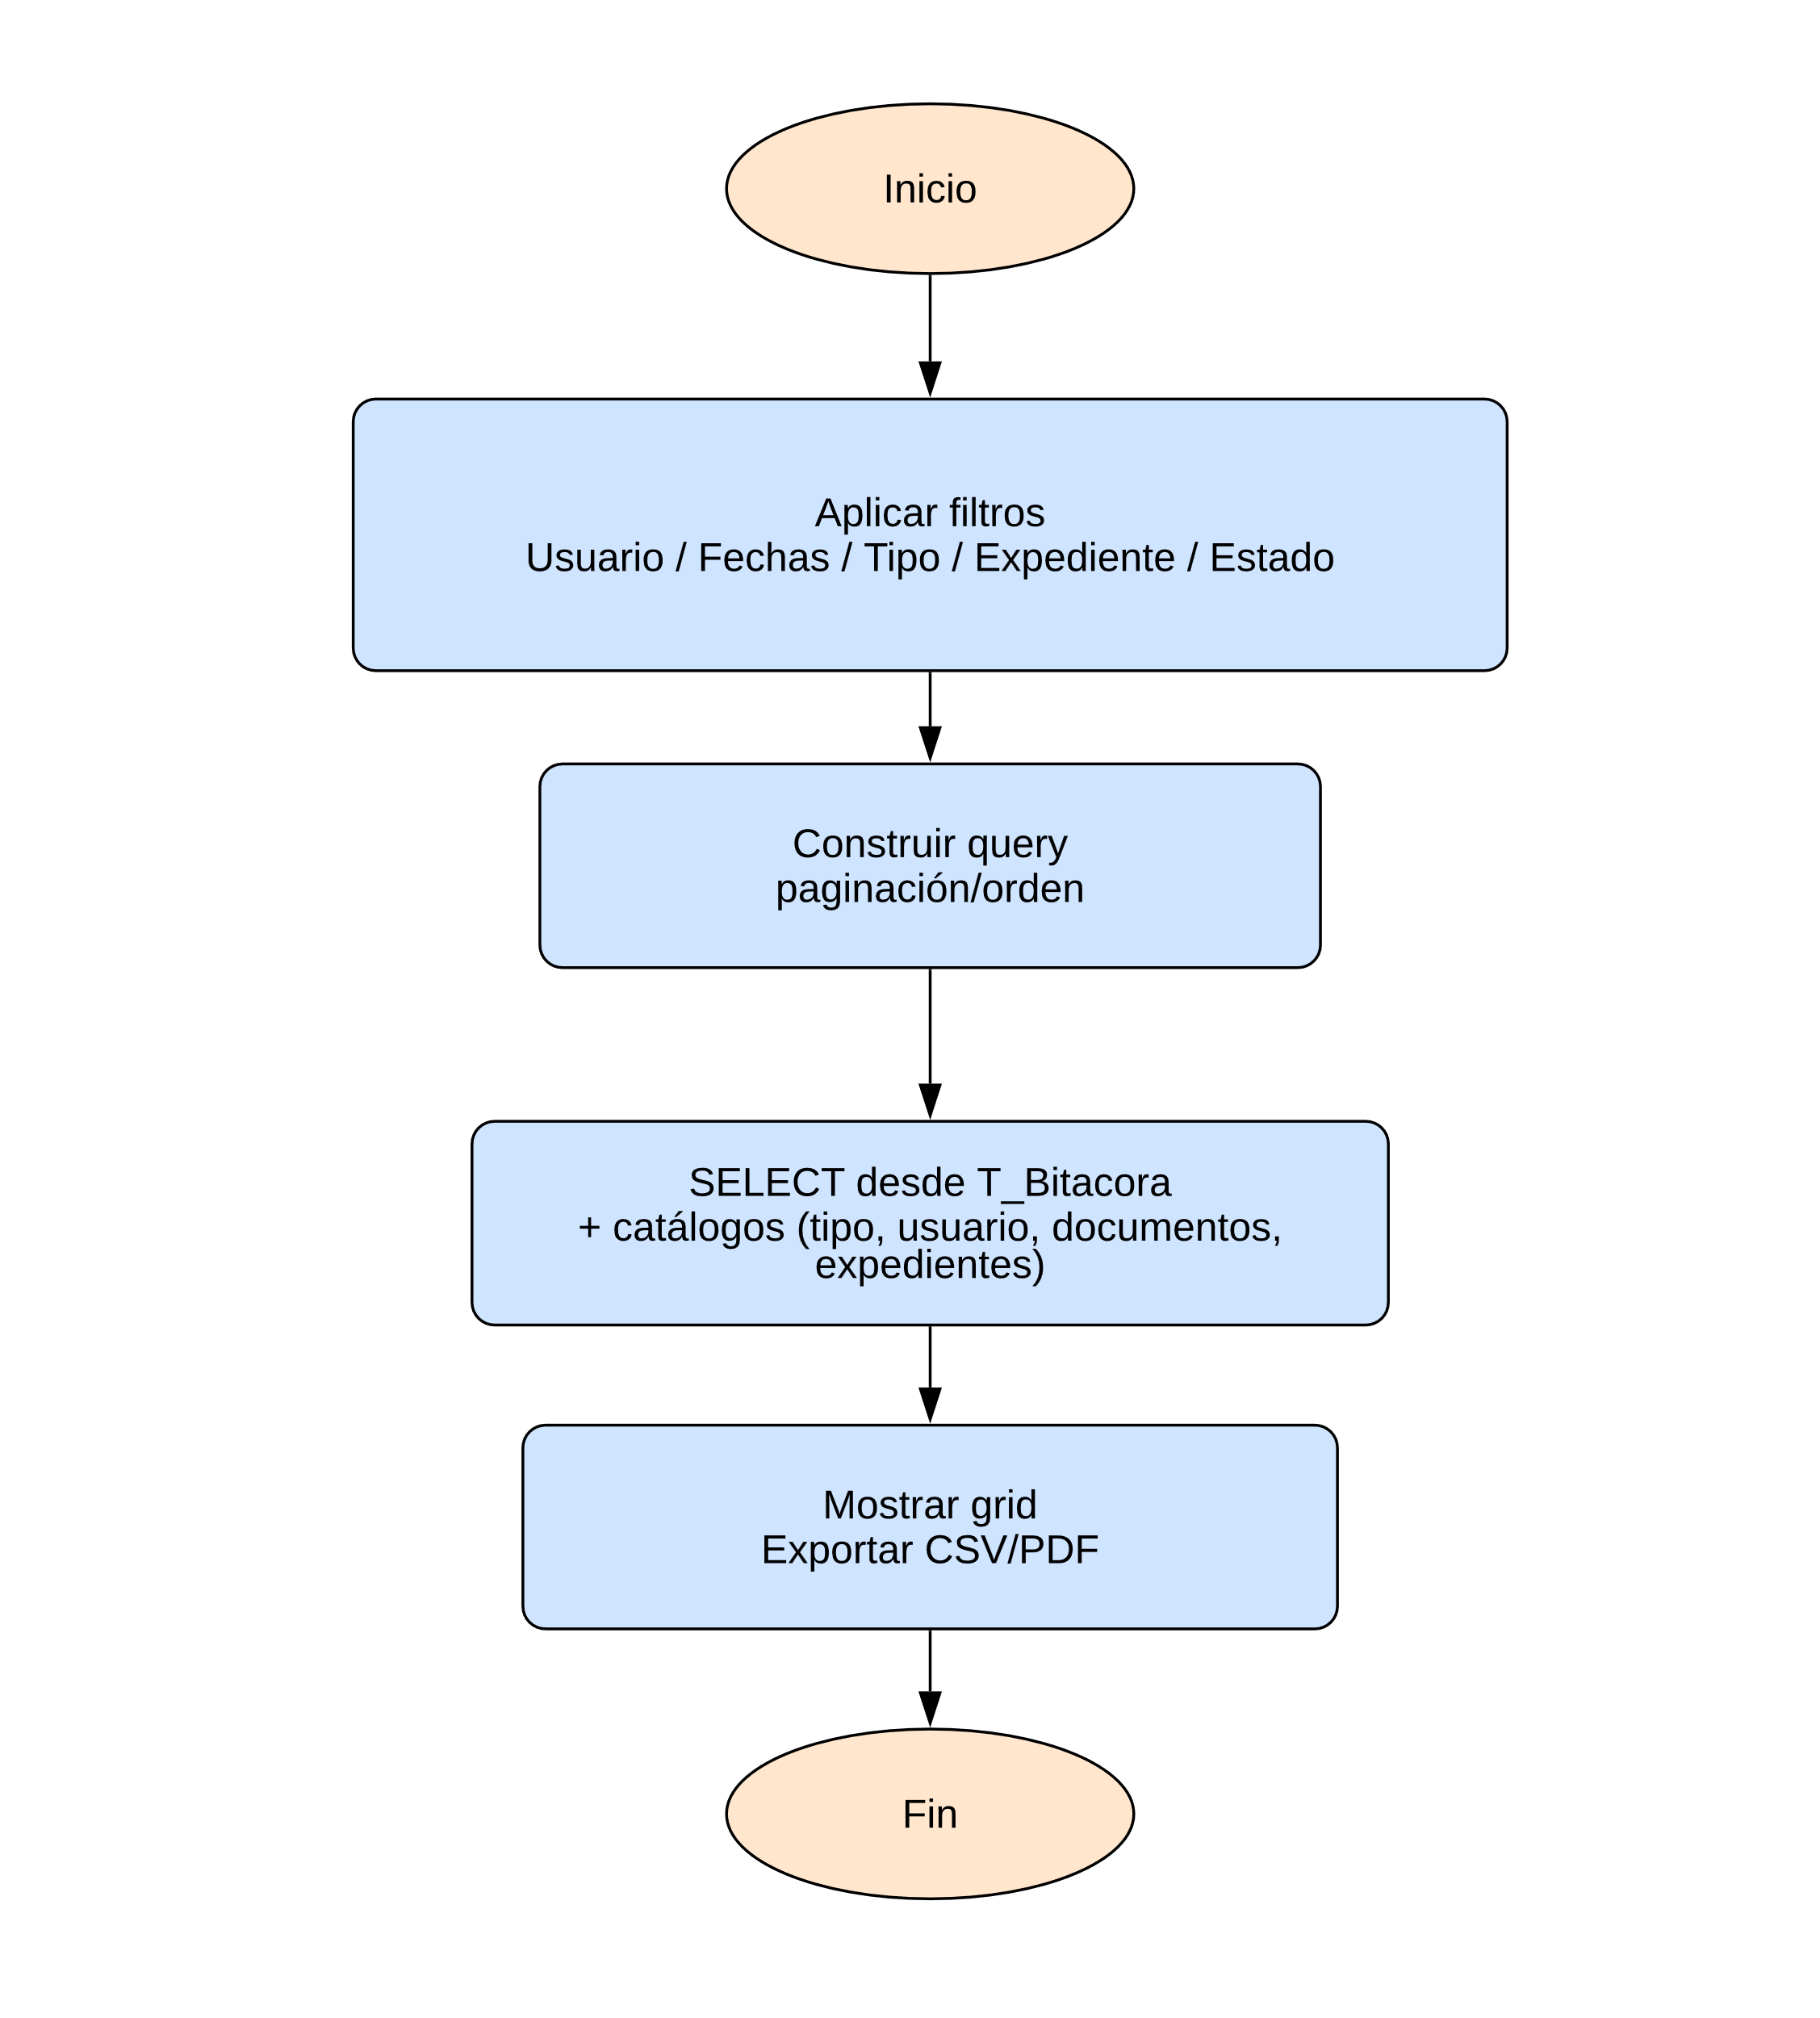
Diseño de procesos

Origen de datos

Campo de pantalla | Tabla | Campo | Descripción
Usuario | T_Usuario | CN_Id_usuario / CT_Nombre_usuario | Filtro por usuario.
Acción | T_Tipo_accion | CN_Id_tipo_accion / CT_Nombre_tipo_accion | Consulta / Carga /Busqueda_similares
Expediente | T_Expediente | CN_Id_expediente / CT_Num_expediente | Filtro por expediente.
Fechas | T_Bitacora | CF_Fecha_hora | Filtro por periodo.

Destino de los datos (Información sensible)
No aplica, solo lectura.

Otras tablas afectadas
No aplica.

Grid o similar

Campo | Visible | Descripción
Fecha/hora | Sí | Momento exacto
Usuario | Sí | Ejecutó acción
Tipo acción | Sí | Login, Carga, Consulta
Texto | Sí | Resumen de acción
Expediente | Sí | Asociado si aplica
Acciones | Sí | Ver detalle / Exportar.

Detalle de la implementación
No aplica

Módulo de Gestión de usuarios

Resumen de funcionalidad
Permite crear, editar y desactivar usuarios del sistema. Asigna rol y estado, y ofrece restablecimiento de contraseña (generación de nueva credencial y registro en bitácora). Incluye buscador por nombre/correo y filtros por estado. La eliminación es lógica (cambio de estado) para preservar trazabilidad.

Prototipo

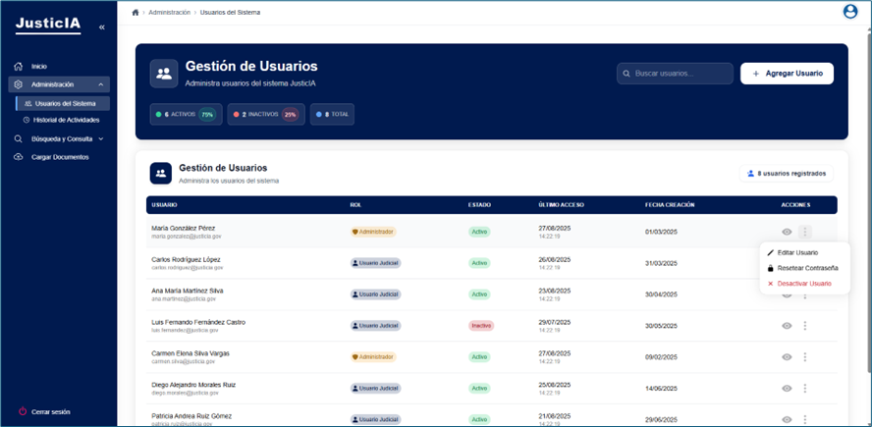

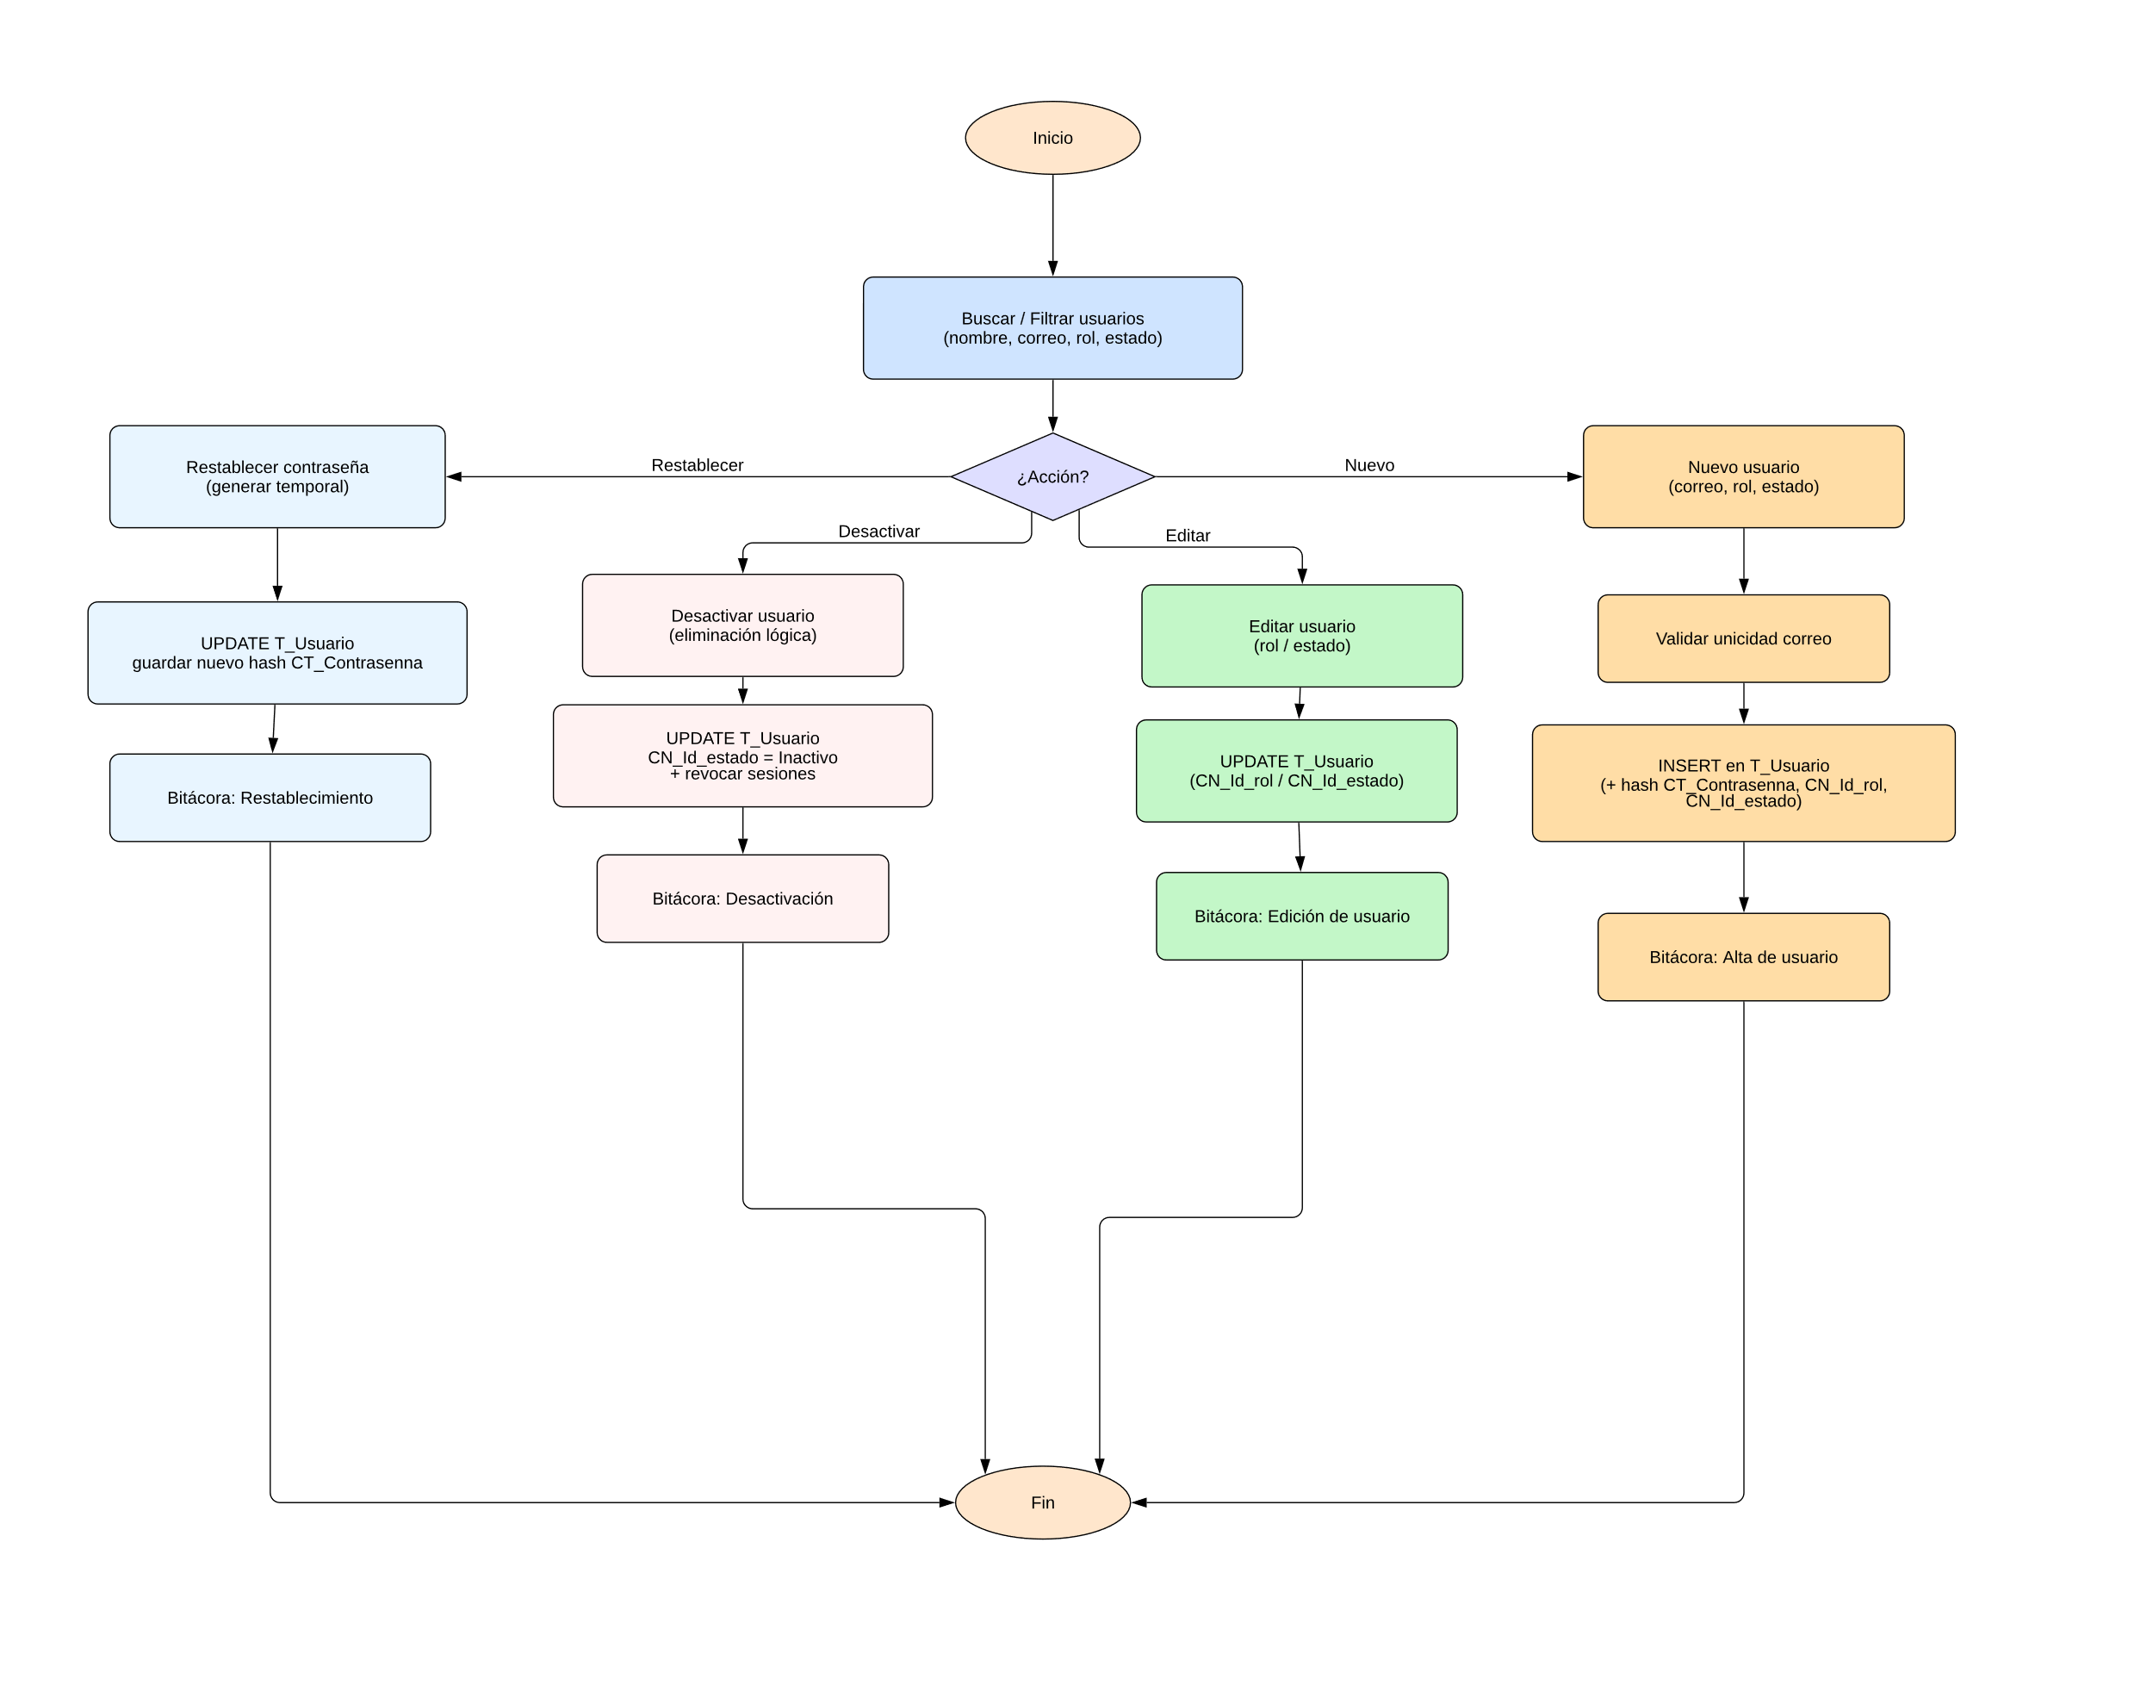
Diseño de procesos

Origen de datos

Campo de pantalla | Tabla | Campo de tabla | Descripción
Usuario (correo) | T_Usuario | CT_Nombre_usuario | Identificador único de inicio de sesión.
Contraseña (hash) | T_Usuario | CT_Contrasenna | Se genera automáticamente en el sistema.
Rol | T_Usuario | CN_Id_rol | Selección desde catálogo T_Rol.
Estado | T_Usuario | CN_Id_estado | Selección desde catálogo T_Estado.

Destino de los datos (Información sensible)

Campo de pantalla | Tabla | Campo de tabla | Sensible
ID de usuario | T_Usuario | CN_Id_usuario | No
Usuario (correo) | T_Usuario | CT_Nombre_usuario | No
Contraseña (hash) | T_Usuario | CT_Contrasenna | Sí
Rol asignado | T_Usuario | CN_Id_rol | No
Estado asignado | T_Usuario | CN_Id_estado | No

Grid o similar

Campo | Visible | Descripción
ID | Sí | CN_Id_usuario.
Usuario (correo) | Sí | CT_Nombre_usuario.
Rol | Sí | Resuelve a nombre de T_Rol.
Estado | Sí | Resuelve a nombre de T_Estado.
Último acceso | Sí | Fecha/hora del último login (si se registra).
Acciones | Sí | Agregar / Editar / Desactivar / Restablecer.

Detalle de la implementación
- Auditoría de cambios en bitácora.
- Ningún usuario se elimina permanentemente, solo se realiza un cambio de estado.

Funciones de perfil de usuario

Resumen de funcionalidad
En esta sección se puede realizar cambio de avatares ya sea seleccionar un avatar masculino, femenino, las iniciales del usuario o subir una foto. También está la opción de cambio de contraseña y cerrar sesión.

Prototipo
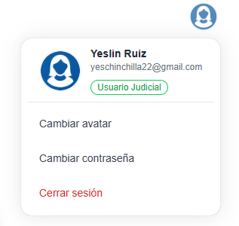

Diseño de procesos
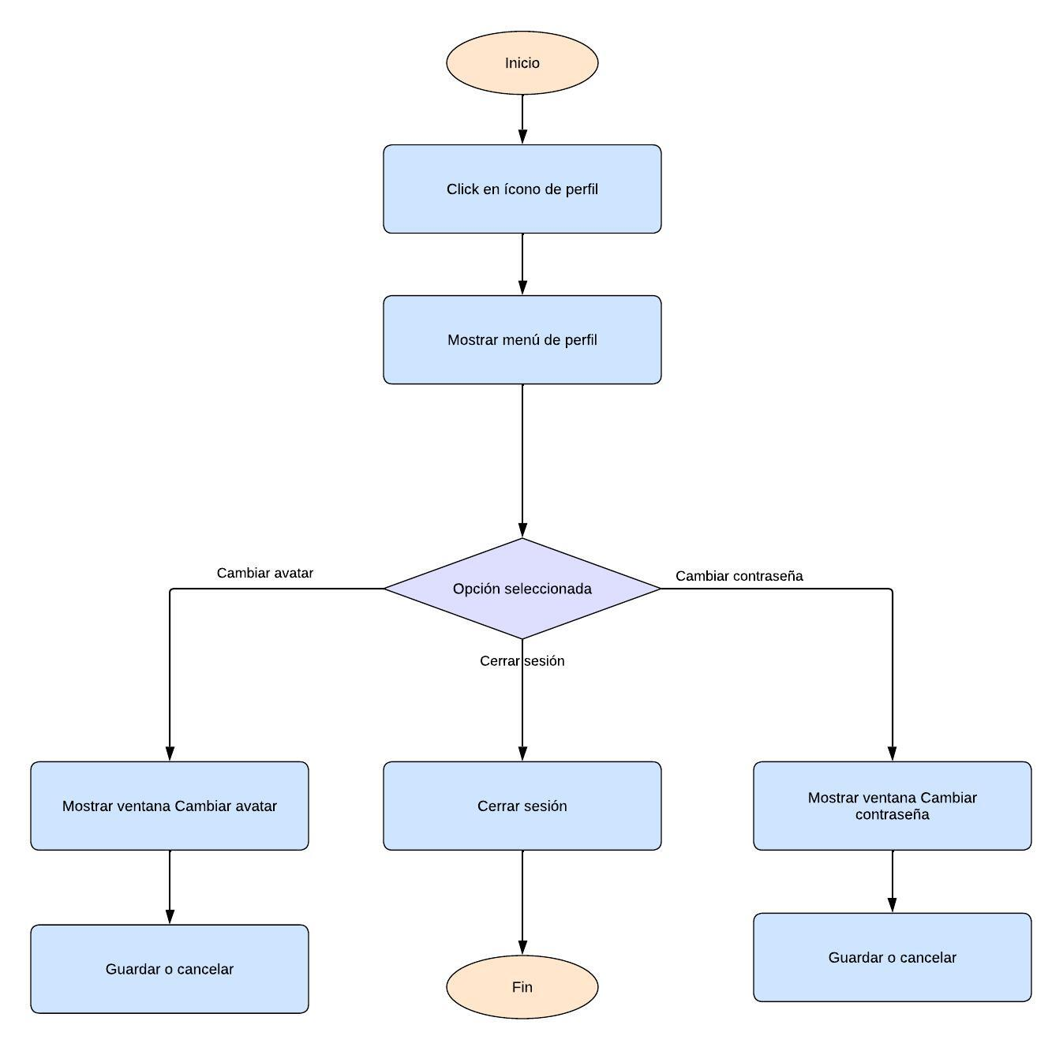

Origen de datos
Campo pantalla | Descripción
Contraseña | Se digita por el usuario
Contraseña nueva | Se digita por el usuario
Avatar | Se selecciona por el usuario

Destino de datos
Dato | Tabla | Campo | Sensible
Contraseña | T_Usuario | CT_Contrasenna | Sí
Contraseña nueva | T_Usuario | CT_Contrasenna | Sí
Avatar | T_Usuario | CT_Avatar_ruta | No
Avatar | T_Usuario | CT_Avatar_tipo | No

Grid o similar

No aplica

Acuerdos generales
- No se eliminan registros físicamente, se manejan estados.
- Registro obligatorio de toda acción relevante en bitácora.
- Seguridad integral: HTTPS, JWT, roles, hash de contraseñas.
- Optimización de consultas e índices para escalabilidad.
- El Asistente responde en formato plantilla si se requiere.
- Compatibilidad garantizada con navegadores modernos y despliegue en Oracle Linux 8.8.

